MÁY BƠM TIÊM ĐIỆN TỰ ĐỘNG NEUPUMP 5A NEWTECH USA
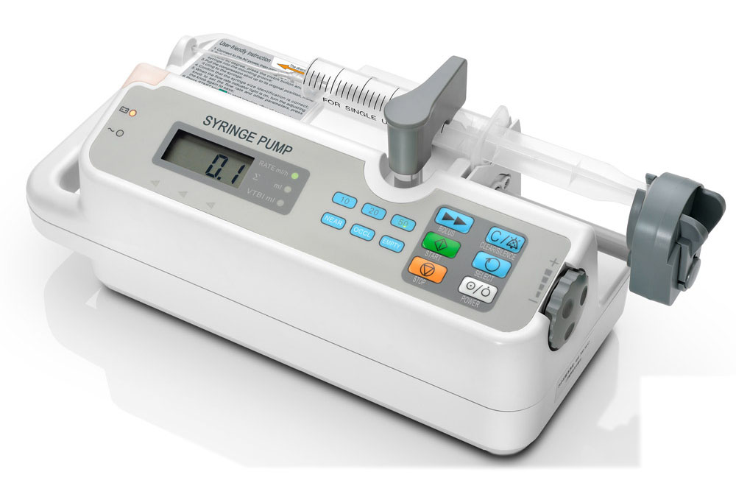

THÔNG TIN SẢN PHẨM

Máy bơm tiêm điện tự động NeuPump 5A

Model : NeuPump 5A

Hãng sản xuất: NewTech – USA, Mỹ

Nơi sản xuât : Đài Loan

Giới thiệu sản phẩm:

Tự động chẩn đoán kích thước ống tiêm, dễ vận hành, tiêm chính xác và an toàn

Hệ thống giám sát tiêm đầu giường đảm bảo tiêm an toàn và giảm khối lượng công việc của y tá

Hệ thống CPU kép đảm bảo quá trình tiêm an toàn và đáng tin cậy

Được thúc đẩy bởi động cơ bước chính xác, không có sóng xung ngay cả khi tiêm tốc độ thấp

Cảm biến áp suất chính xác và nhạy cảm phát hiện áp suất tắc chính xác

Hoạt động tiêm tuyệt vời, để đảm bảo độ chính xác ngay cả khi tiêm khối lượng nhỏ

Báo động trong trường hợp có sự cố hoặc lỗi hoạt động, và hoạt động tự động dừng

Các tính năng kỹ thuật:

Máy bơm tự nhận dạng kích cỡ bơm tiêm 1 cách tự động và với việc cài đặt các thông số kỹ thuật của bơm tiêm một cách đơn giản

Chức năng giám sát việc bơm tiêm tại giường độc đáo giúp bệnh nhân cũng như thân nhân người bệnh và các điều dưỡng cả thấy được đảm bảo an toàn.

Tính năng và chức năng hoạt động của bơm tiêm thật hoàn hảo.

Thiết kế máy bơm với hệ thống CPU đôi giúp bảo đảm độ an toàn và qui trình tiêm đáng tin cậy.

Hệ thống truyền động máy bơm thự hiện bằng Motor đếm bước, không có xung dao động chập chờn xảy ra thậm chí ở tốc độ truyển cực thấp.

Cảm biến áp suất rất chính xác và nhậy giúp máy bơm phát hiện việc nghẽn mạch truyển tức thì.

Các cảnh báo sẽ phát ra trong trường hợp có bất kỳ hoạt động bất thường và máy sẽ ngừng hoạt động ngay lập tức.

Thông tin kỹ thuật:

Tốc độ truyền tối đa: 500ml/giờ (Các ống tiêm khác nhau có tốc độ tối đa khác nhau)

Tốc độ truyền dịch:

Ống tiêm 10ml: 0,1-100ml/giờ

Ống tiêm 20ml: 0,1-200ml/giờ

Ống tiêm 50ml: 0,1-500ml/giờ

Tốc độ Bolus:

Ống tiêm 10ml: 100ml/giờ

Ống tiêm 20ml: 200ml/giờ

Ống tiêm 50ml: 500ml/giờ

Hiển thị dung tích đã truyền: 0,1-999,9ml

Độ chính xác: ± 3%

Nguồn điện: AC110-240V, 50 / 60Hz, 25W

Pin: Pin lithium có thể sạc lại, 7.4 V, 1650mAh

Công suất tiêu thụ tối đa: 25W, chạy hơn 5 giờ sau khi sạc đầy

Cầu chì: F2.0AL, 250V

Thông tin hiển thị: Tốc độ truyền, dung tích đã truyền, kích cỡ ống tiêm, dung lượng pin, số giường bệnh, chỉ báo kết nối nguồn AC

Thông tin báo động: hoàn thành truyền dịch, tắc, pin yếu, ống tiêm bất thường, kiểm soát bất thường, không có báo động AC

Kích thước tối đa của vỏ: 288 × 130 × 122 mm (dài × rộng × cao)

Trọng lượng tối đa: <2,4kg

Chống nước: IP21

Chống sốc điện: Pin loại II; Nguồn điện xoay chiều: Loại BF

Chất liệu vỏ: nhựa ABS

Các ống tiêm áp dụng: ống tiêm 10ml, 20ml và 50ml (sử dụng ống tiêm Double Dove xông để kiểm tra)

Điểu kiện hoạt động: Nhiệt độ môi trường 5 ~ 40ºC, áp suất: 86 ~ 106 kPa, độ ẩm: ≤ 80%

Điều kiện lưu kho: Nhiệt độ môi trường -40 ~ 55ºC, áp suất: 50 ~ 106 kPa, độ ẩm: ≤ 80%

